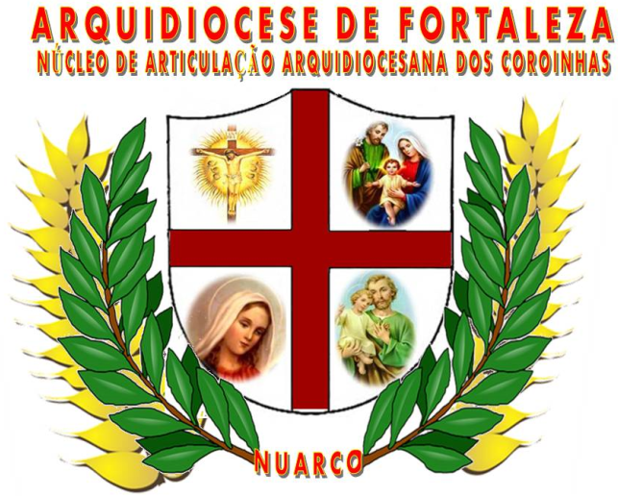
RELATÓRIO INFORMATIVO DO ENCONTRO ARQUIDIOCESANO DE COORDENAÇÕES E REPRESENTAÇÕES DO MINISTÉRIO DOS COROINHAS
REFERÊNCIA
08 de Junho de 2013

O Núcleo de Articulação Diocesana dos Coroinhas, como é de compromisso particular do mesmo, vem por meio deste documento disponibilizar o relatório do ultimo encontro acontecido no dia 08 de Junho do corrente ano, no Salão Paroquial da Paróquia de Nossa Senhora da Salete. Assim também, viabilizar a socialização das informações e demandas referentes ao Ministério dos Coroinhas da Arquidiocese de Fortaleza.
Estiveram presentes um total de 40 pessoas entre membros, representantes e coordenadores dos variados grupos de coroinhas de nossa Arquidiocese. Neste montante estiveram representadas 26 Paróquias das seis regiões episcopais metropolitanas e da Região Episcopal Serra.
Destacamos a necessidade de mais uma vez chamar a atenção do compromisso que deve ser feito a todos os outros coordenadores e representantes que ainda não apareceram nestes encontros a nível arquidiocese de interesse para todo Ministério dos Coroinhas. Estejam atentos aos próximos encontros e venha participar.
Mas também queremos registrar a rica participação que aconteceu de modo particular neste encontro, a maioria dos presentes fez a diferença pela participação ativa ao decorrer do encontro, opinaram, perguntaram e também responderam, fazendo com este encontro se tornasse um dos mais dinâmicos que aconteceu até agora.
O encontro do dia 08 de Junho iniciou com a acolhida calorosa do nosso irmão Pe. Fernando, Pároco da Paróquia que nos acolheu, seguido pela acolhida promovida pelos coordenadores do grupo de coroinhas da mencionada paróquia que nos preparou um café da manhã caprichado e bem proveitoso, concluindo este momento com a oração inicial protagonizado pelo mesmo grupo anfitrião.
Terminada o momento orante se seguiu para a leitura do relatório do encontro anterior, continuando logo em seguida com a pauta do encontro que se estendeu na discussão e partilha dos primeiros esboços do nosso futuro regimento interno de coroinhas a nível arquidiocesano.
Esta discussão se organizou da seguinte forma: até o momento foi pensado em iniciarmos a deliberação de três perspectivas para o regimento interno: Critérios para Admissão; Competências dos Coroinhas e Missão dos Coroinhas. Para isso foi dividido o grupo em três subgrupos e cada subgrupo ficou com a incumbência de pensar e elaborar as primeiras linhas destas perspectivas.
Lembramos que aquilo que foi discutido planejado nos grupos e partilhado em plenário ainda não constitui as deliberações do regimento propriamente ditas, todas elas serão recolhidas, estudadas, avaliadas, incrementadas e posteriormente retomadas mais uma alguma vez, para enfim, de forma coletiva concretizarmos o “Regimento Interno” dos Coroinhas a nível arquidiocesano.
Segue abaixo o esboço planejado pelos subgrupos e partilhado em plenário sobre as perspectivas apresentadas neste conteúdo:
CRITÉRIOS DE ADMISSÃO
Devem ter o Sacramento da Primeira Eucaristia; Devem ter disposição para o exercício do Ministério dos Coroinhas; Serem admitidos tanto meninas como meninos; Estabelecer uma idade máxima para o ingresso no ministério dos coroinhas; Estabelecer um período de formação solida para admissão de novos coroinhas e Elaborar um cronograma temático de formação para admissão de novos coroinhas.
COMPETÊNCIAS DOS COROINHAS
Responsáveis pelo zelo e organização dos objetos litúrgicos do altar; Zelar pelo Serviço do Altar perpassando pelas vestes e caráter físico do coroinha; Participar de forma ativa de todas as reuniões do seu grupo particular de coroinhas ou de qualquer outra reunião que se convoque e quando não for possível, justificar com antecedência.
MISSÃO DOS COROINHAS
Evangelizar a partir do Serviço do Altar. Tomar consciência que o serviço dos coroinhas é o Ministério por excelência, pois deve participar do Mistério da Eucaristia, antes, durante e depois do serviço litúrgico. Ser testemunhas vivas, dentro e fora do altar, da comunhão com Jesus Cristo e a Igreja.
Foram também apresentadas durante a partilha no plenário algumas indagações e outros questionamentos sobre alguns temas que ainda serão abordados no momento oportuno, por isso não será detido neste relatório a serie de interesses propostos, pois haverá o momento certo para retoma-las.
Após o dialogo estabelecido no grupo sobre as partilhas que se desenvolveram a partir da pauta proposta, tivemos a oportunidade de cumprir com a responsabilidade acordada no encontro de maio da colaboração de algumas paróquias e áreas pastorais para a contratação dos banheiros químicos da missa dos coroinhas na catedral que acontecerá em agosto.
Na oportunidade tivemos a presença da representante da empresa que irá locar os banheiros, para seja feito de forma transparente o contrato e a entrega da colaboração diretamente para a empresa responsável pelos banheiros químicos. Só que infelizmente nem todas as paróquias e áreas pastorais que se responsabilizaram cumpriram com o que foi acordado.
Por isso pedimos que as outras 11 paróquias e áreas pastorais que nos falta cumprir com o acordado possa entrar em contato com o Núcleo de Articulação Arquidiocesana dos Coroinhas – NUARCO para que seja dialogado a forma mais conveniente para a entrega da colaboração e assim possamos contratar os outros 11 banheiros que nos falta. Pedimos que isto seja feito o mais rápido possível, muito antes do próximo encontro a nível arquidiocesano.
Informamos também que a empresa responsável pela locação dos banheiros nos prometeu um banheiro a mais para deficientes físicos, mas para isso é necessário que cumpramos com a meta estabelecida no encontro de maio. Isso também porque foi identificado coroinhas portadores de deficiência e pensando nesta minoria se torna conveniente que possamos também contempla-los em suas particularidades.
Seguimos posteriormente com alguns avisos, culminando com oração e invocação da benção de Deus presidida pelo nosso querido Diácono Antônio Ximenes, que disponivelmente e sabiamente nos enriqueceu com sua simplicidade.
Enfim, pedimos que estejamos atentos ao próximo encontro das coordenações e representações de nossos coroinhas da Arquidiocese de Fortaleza que acontecerá no dia 08 de Julho ás 9h, na Catedral Metropolitana de Fortaleza. Não esqueçamos! Não faltemos! Sua presença é de suma importância para o Ministério dos Coroinhas de nossa Arquidiocese.
Para outras informações, favor contatar com o Lucélio de Souza pelos telefones: 8780-6750 / 9930-0110 ou pelo e-mail do Núcleo de Articulação: coroinhasdadiocesedefortaleza@yahoo.com
Fraterno abraço a todos e todas.
São Tarcisio e Beato Adilo, Roguem por nós.
Núcleo de Articulação Arquidiocesana dos Coroinhas – NUARCO

